* **一台PXE服务器**

[CentOS](https://www.linuxidc.com/topicnews.aspx?tid=14) 7.2系统

2张网卡，

网卡eno16777736 ，使用NAT模式（用于yum安装软件），DHCP获取IP

网卡eno50332184 ，连接至VMnet15网络，配置静态IP：192.168.93.10

* **一台PXE客户机（待安装系统）**

2GB 内存（太小不行）

1张网卡，

网卡eno16777736 ，连接至VMnet15网络

**2.需求**

* SYSLINUX，提供pxelinux.0
* DHCP-SERVER，为客户机提供IP
* TFTP-SERVER，为客户机提供简单文件传输（如传输pxelinux.0等）
* VSFTP-SERVER或APACHE-SERVER，提供repo的系统文件服务
* CentOS 7.2（或7.4都行）安装光盘，如CentOS-7-x86_64-Everything-1511.iso

**3.配置**

在PXE服务器上，

**3.1预配置**

临时关闭防火墙

systemctl stop firewalld

临时关闭SELinux

setenforce 0

安装各个服务器与依赖库

yum -y install tftp-server vsftpd syslinux dhcp xinetd

挂载CentOS 7.2安装光盘（需要先将光盘连接至PXE服务器虚拟机上）

mount -t iso9660 -o loop /dev/cdrom /mnt

**3.2配置VSFTP**

为了vsftp服务器使用光盘，把/mnt再绑定到/var/ftp/centos（因为vsftp不允许软连接目录）

mkdir -p /var/ftp/centos

mount --bind /mnt/ /var/ftp/centos

**3.3配置TFTP**

**3.3.1配置pxe启动文件**

新建tftp启动目录

mkdir -p /tftpboot/pxelinux.cfg

把光盘中isolinux里面的文件都复制到tftp启动目录中

cd /mnt/isolinux

cp -a * /tftpboot/

复制pxelinux.0

cp /usr/share/syslinux/pxelinux.0 /tftpboot/

 将tftp启动目录中的isolinux.cfg（刚从光盘中复制过来的）改名default，并移动至pxelinux.cft目录下

cd /tftpboot  
mv isolinux.cfg pxelinux.cfg/default

编辑default文件，增加我们设置的PXE启动项

vi pxelinux.cfg/default

在一堆label 上面添加如下内容

label linux-nidey

menu label ^Install CentOS 7 nidey

kernel vmlinuz

append initrd=initrd.img inst.repo=ftp://192.168.93.10/centos quiet

label另起一个名字，menu就是客户机启动时看到的安装选项名

**注意**，如果不使用kickstart自动部署，则append后面第二个参数应该用inst.repo，而不是inst.stage2（这种情况客户机启动时会卡在获取安装源步骤）

URL使用前面配置的vsftp服务器（也可以使用Apache-server的http服务，或者搭建nfs也行）

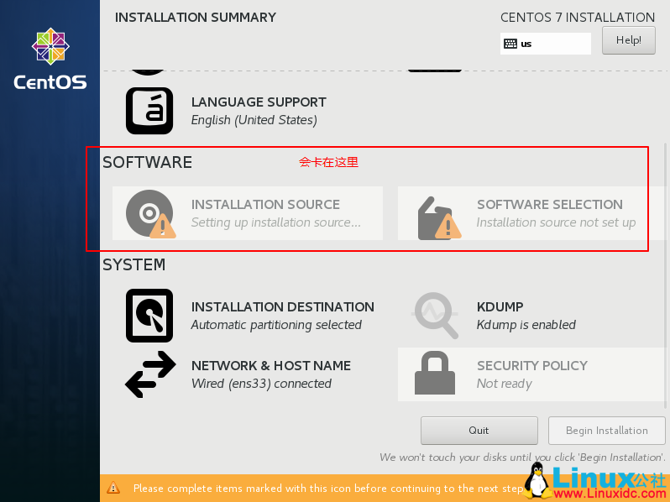

**append参数使用inst.stage2则安装时会卡在这里**

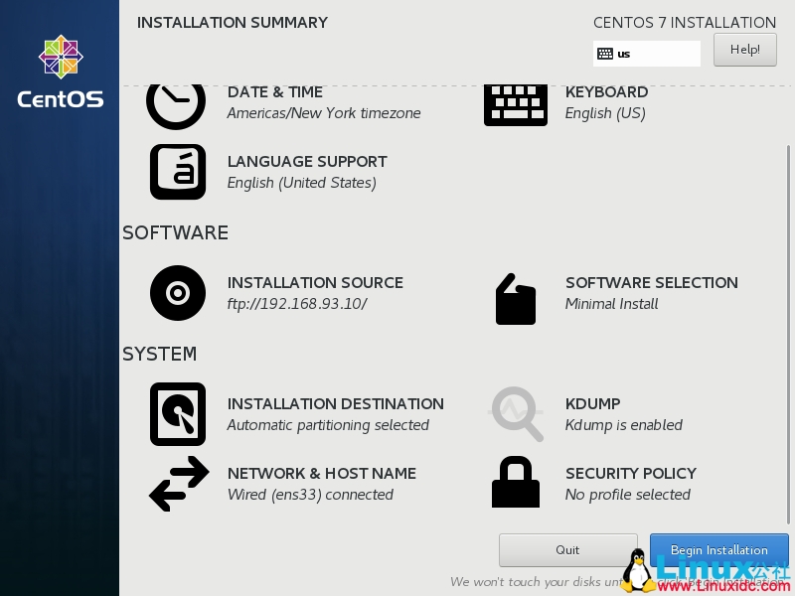

**append参数使用inst.repo则安装时正常获取安装源（图是另截的，见谅...）**

**3.3.2配置tftp-server**

tftp服务器依附于xinetd服务下，

vim /etc/xinetd.d/tftp

server_args 设置我们刚才创建的tftp启动目录，并启用tftp

service tftp

{

socket_type = dgram

protocol = udp

wait = yes

user = root

server = /usr/sbin/in.tftpd

server_args = -s /tftpboot

disable = no

per_source = 11

cps = 100 2

flags = IPv4

}

**3.4配置DHCP**

vim /etc/dhcp/dhcpd.conf

设置允许引导启动，

192.168.93.0子网，掩码255.255.255.0，地址池192.168.93.240~192.168.93.250

引导启动文件名为pxelinux.0（syslinux提供的，在/tftpboot目录下）

next-server设置为PXE服务器IP，也就是本机：192.168.93.10

因为这里只在一个局域网下安装系统，网关和DNS其实都不用设置。

ddns-update-style interim;

ignore client-updates;

**allow booting;**

**allow bootp;**

subnet 192.168.93.0 netmask 255.255.255.0

{

# option routers 192.168.93.1;

# option domain-name "s.un";

# option domain-name-servers 192.168.93.1;

option subnet-mask 255.255.255.0;

option time-offset -18000;

default-lease-time 21600;

max-lease-time 43200;

range dynamic-bootp **192.168.93.240 192.168.93.250**;

filename "**pxelinux.0**";

next-server **192.168.93.10**;

}

**3.5启动服务**

systemctl start xinetd

systemctl start dhcpd

systemctl start vsftpd

**4.安装**

在PXE客户机上，

进入BISO，设置网络启动为第一项。

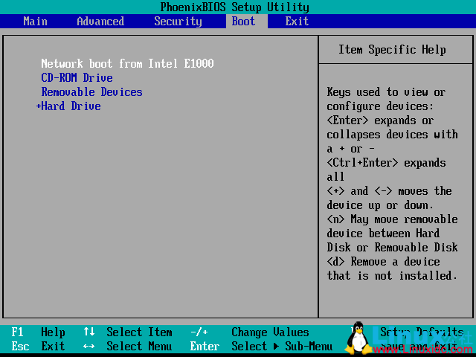

开机，DHCP获取，IP，加载启动，进入安装界面，选择安装就好了。

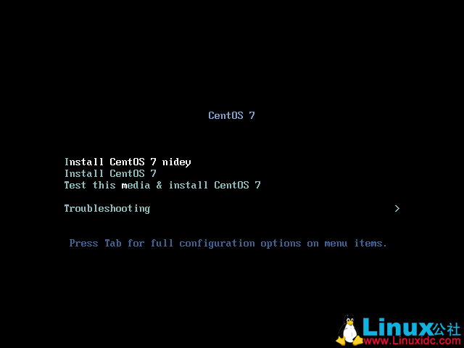】

CentOS7.2下PXE+kickstart自动化安装系统  [http://www.linuxidc.com/Linux/2017-11/148604.htm](https://www.linuxidc.com/Linux/2017-11/148604.htm)

自动化运维之-PXE实现系统批量自动安装  [http://www.linuxidc.com/Linux/2017-10/147379.htm](https://www.linuxidc.com/Linux/2017-10/147379.htm)

[Ubuntu](https://www.linuxidc.com/topicnews.aspx?tid=2) 16.04+Kickstart+PXE安装系统  [http://www.linuxidc.com/Linux/2017-09/146763.htm](https://www.linuxidc.com/Linux/2017-09/146763.htm)

**本文永久更新链接地址**：[http://www.linuxidc.com/Linux/2018-01/150563.htm](https://www.linuxidc.com/Linux/2018-01/150563.htm)